В данном случае классы Person и Company находятся в разных вложенных пространствах имен, поэтому чтобы в классе Person использовать класс Company, надо прописывать имя класса с учетом его пространства имен: OrganisationTypes.Company (так как оба класса в итоге находятся в общем пространстве - Base, то его имя можно не указывать в названии класса) или подключать пространство имен класса Company с помощью директивы using.
Для обращения к этим классам вне пространства Base необходимо использовать всю цепочку пространств имен:
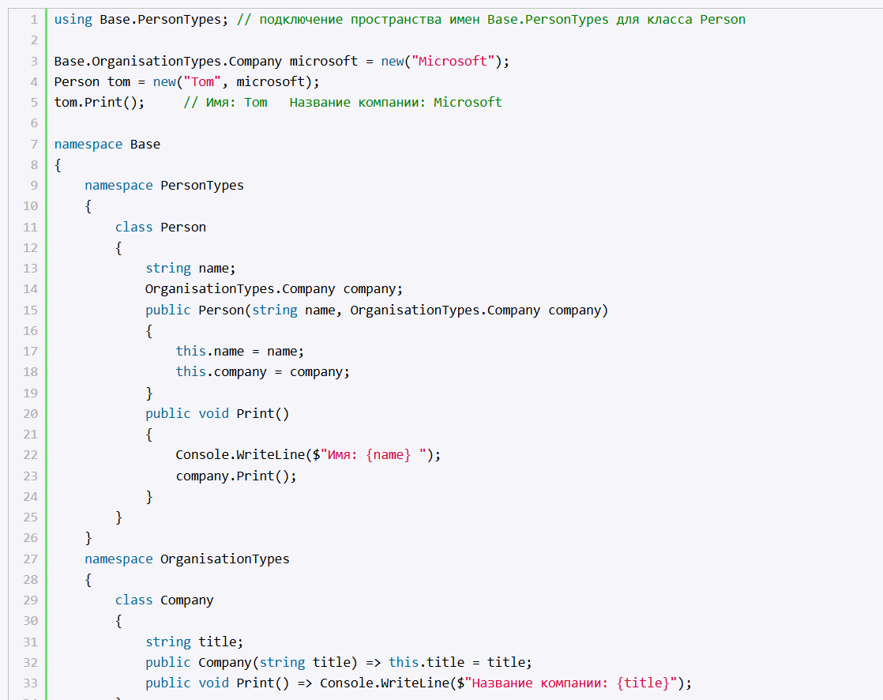
Пространства имен уровня файла
Начиная с .NET 6 и C# 10 можно определять пространства имен на уровне файла. Например, добавим в проект новый файл с кодом c#. Для этого в Visual Studio нажмем на название проекта правой кнопкой мыши и в появившемся меню выберем пункт Add -> New Item...
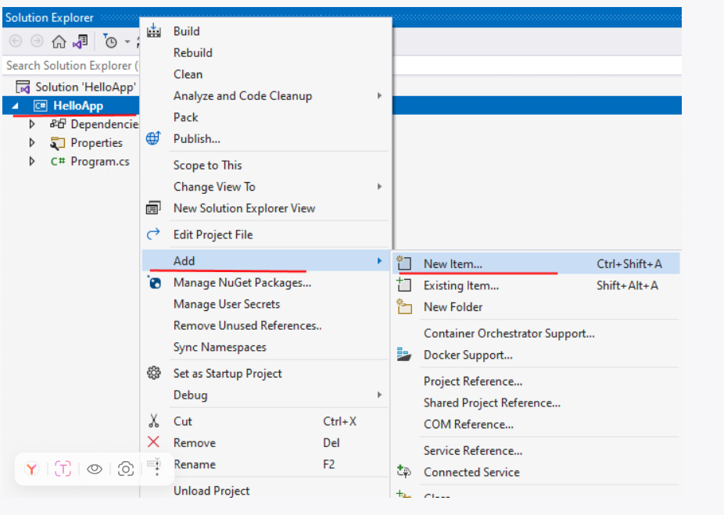
В окне добавления нового элемента выберем пункт Class и поле Name в качестве имени файла укажем Base.cs
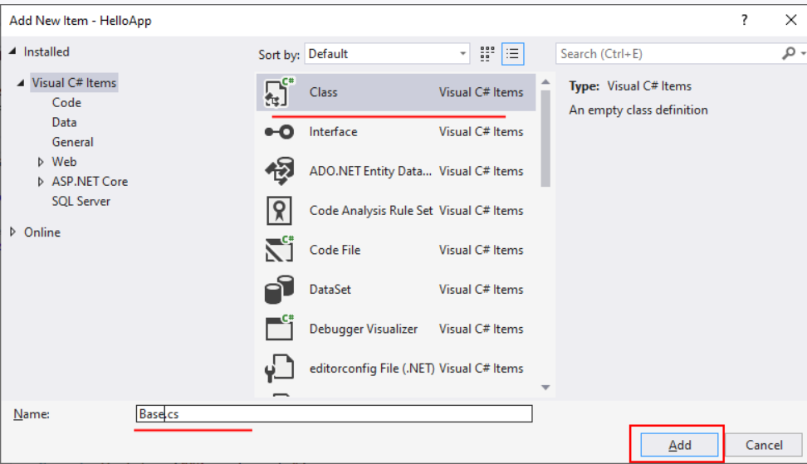
После этого в проект будет добавлен файл Base.cs. Удалим из него все содержимое по умолчанию и определим в нем следующий код:
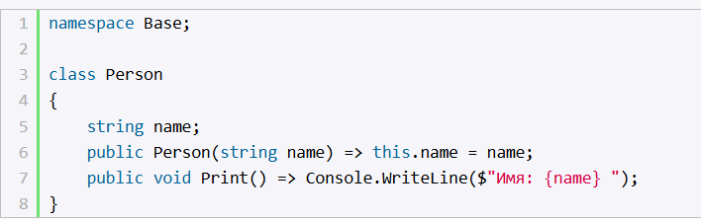
Директива namespace Base в начале файла указывает, что содержимое файла будет представлять пространство имен Base.
Теперь подключим это пространство имен в файле Program.cs:
